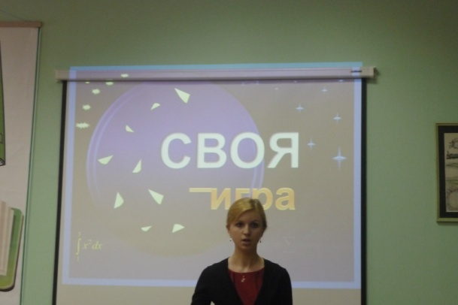

Вы смотрели по телевидению передачу «Своя игра»? Такая игра прошла и во вторых классах нашей школы.

Ребята решали задачи на смекалку, соревновались в сообразительности, знаниях математики.

Самыми лучшими знатоками математики стали учащиеся 2б класса. Они заработали 110 баллов и уверенно заняли 1 место.

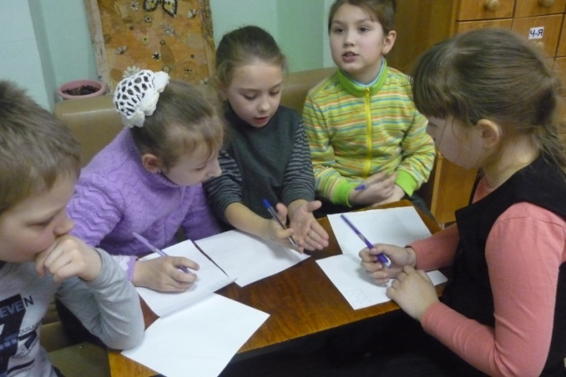

2 место у 2а класса (100 баллов), 3 место – 2в класс (90 баллов).

